**Corso di SEO.**

Introduzione generale.

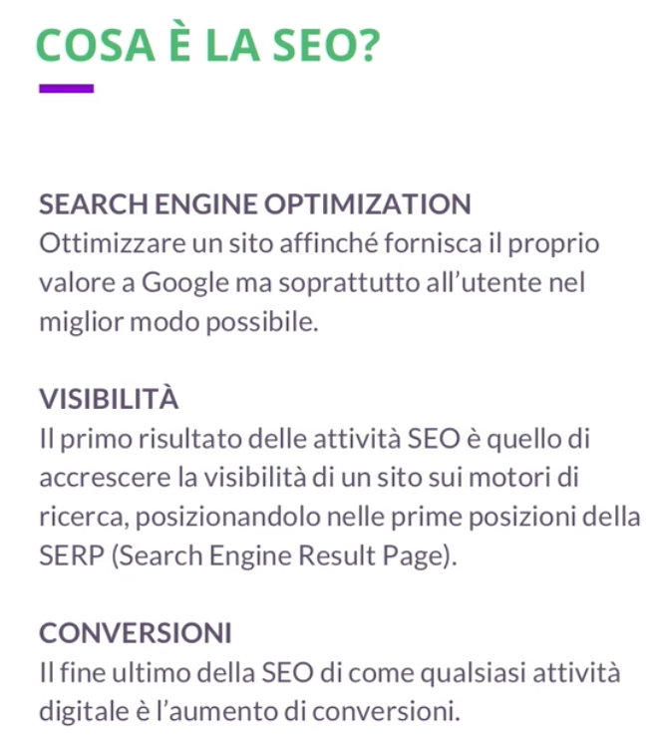

Cosa è un crawler? Ragnetto che prende i contenuti ed esplora il web e poi organizza queste informazioni, classificandole. Google cerca di ordinare le informazioni in modo da fornire all’utente esattamente quello che vuole nel modo più qualitativo possibile.

Gli intenti di ricerca delle persone sono di tre tipi:

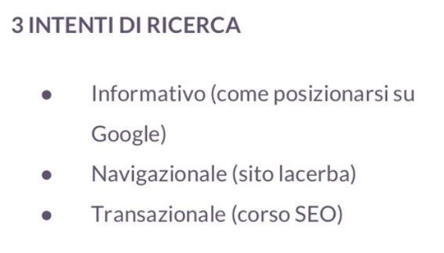

Sono più di 200 i fattori che influiscono sul posizionamento, se applica https, se si vede bene su mobile, se è ottimizzato. Google attribuisce un peso a questi fattori serp per serp, in base ad area semantica attribuisce un peso diverso.

Le aree di ottimizzazione sono 2:

**le on site (parti che riguardano il nostro sito)**

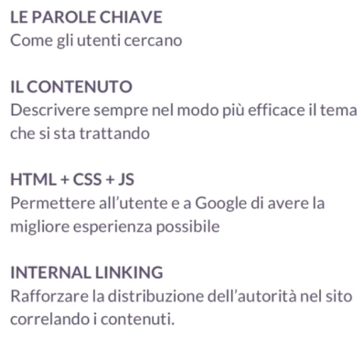

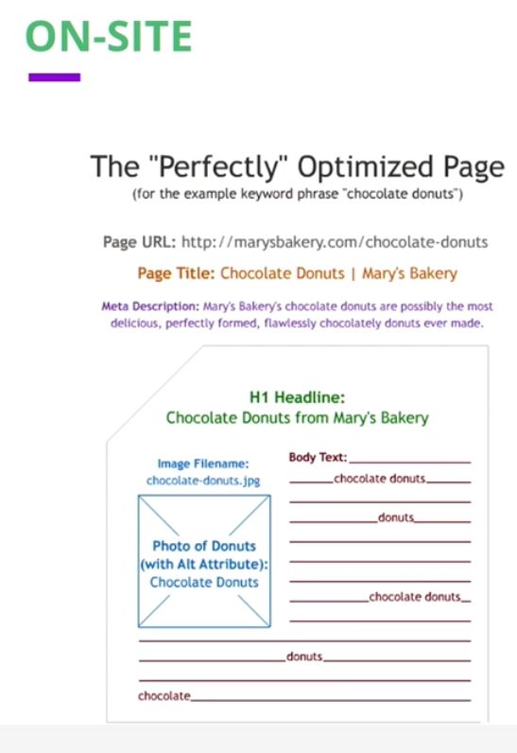

Nell’url ci devono essere parole chiave e devono essere parlanti.

Titolo della pagina, devono essere usate le parole chiave e devono essere inserite all’inizio (55-60 caratteri).

Ci sono altre cose fondamentali: h1 ossia titolo pagina, anche qui parole chiave, rendiamolo descrittivo. Utilizzare il P per i paragrafi, gli strong per evidenziare concetti importanti.

Immagini, google capisce che immagini sono ad ogni modo è bene aiutarlo mediante il tag alt.

**le off site**

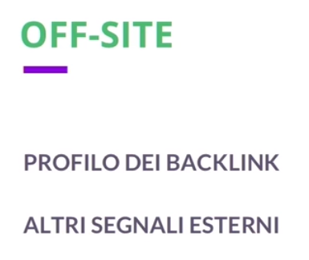

Si guarda la quantità e qualità dei back link per attribuire ranking alla pagina.

Il trust di un link dipende anche da dove è posizionato su un sito, se è in testa alla home page di un sito sarà certamente piuù importante per il web master che lo ha posizionato li rispetto magari alla posizione di un altro link nel footer della quarantesima pagina.

Se il sito che linka il mio sito parla dello stesso topic del mio sito acquisisco molti punti di autorevolezza.

Il testo dentro il link aiuta google a capire dove punta il link.

Il nostro profilo di link dovrebbe assomigliare a quello di altri link che si trovano nel nostro ambito competitivo.

Bing come indice di autorevolezza di un brand va a vedere quante volte è citato in altri siti (non semplicemente linkato), non sappiamo come fa google ma è probabile che lo faccia.

Sempre più i motori di ricerca andranno a vedere anche nei social, ma non si sa bene cosa faccia google.

Google, quando c’è da censire una attività locale un aspetto che valuta sono le recensioni.

**La storia dei motori di ricerca.**

Introduzione alla masterclass

**01 Introduzione ai motori di ricerca**

**02 Archie**

1990 in Canada viene sviluppato archie, motore che immagazzina fino a 2 milioni di pagine web. Per trovare le info bisogna avere il nome esatto. Fin da subito iniziano ad esserci due correnti di pensiero: Directory e Crawler.

**03 Directory**

Grandi raccolte di siti internet divisi per categorie e qualcuno seleziona cosa inserire nella directory, con l’intervento dell’uomo la qualità della ricerca veniva preservata.

Nel 94 arriva yahoo creata da due studenti di Stanford, la selezione manuale diventa sempre più lenta perché va fatta dall’uomo, e crescendo il web diventa insostenibile.

Entra in gioco un’altra directory (DMOZ) che nel 200, sveltendo i processi supera yahoo.

Nel 95 arriva Altavista, una piccola attività collaterale di una azienda che si occupava di supercomputer.

Poi da li a pochi anni è arrivato google.

**04 I Crawler**

Sono robot che scansionano il web.

Il primo crawler nel 93 world wide web wandered che misura le dimensioni del web. Nel 94 esce un crawler che non salva solo l’ur ma tutta la pagina. Nel 95 Lycos migliora tantissimo il processo di scoperta ed indicizzazione delle pagine.

**05 Excite**

Nel 93 e 6 studenti di Stanford pensano ad un modo per capire la rilevanza di una parola chiave rispetto un determinato testo. Ricerca semantica. Excite aveva dei Crawler che giravano per il web e valutavano questo mediante 35 criteri di rilevanza. Exite fu acquisita nel 99 per 6 miliardi di dollari e poi Excite è fallito e si era rifiutato, poco prima di fallire, di acquistare una giovane azienda nascente (Google) per appena 1 milione di dollari.

La filosofia di excite è mostriamo all’utente un risultato buono ma non ottimo affichè quest’ultimo ricerchi di più e così gli mostriamo più banner. Questa scelta si rivelò disastrosa.

**06 Google**

2 Fondatori Larry Page figlio prof informatica e Sergei Brin, immigrato russo e figlio di matematico e dipendente nasa.

Larry page ha l’idea del page rank e per sviluppare quest’idea aveva bisogno di Sergei Brin che erà un genio matematico.

All’epoca google si chiama Backrub ed occupava le stanze da letto dei cofounders, in una l’hardware e nell’altra il centro di programmazione. All’interno di Stanford quest’esperimento creava problemi alla rete universitaria ma i dirigenti, nonostante i problemi arrecati, caldeggiarono gli esperimenti di questi studenti perché avevano capito che si stava sviluppando qualcosa di importante.

Nel 96 google diviene utilizzabile fuori da Stanford, nel 97 viene registrato il dominio google.com.

Nel 98 ricevono il primo finanziamento da 100000 dollari, nel 99 avviene il finanziamento da 25000000 di dollari.

Nel 2004 quotazioni in borsa per 2 miliardi di dollari.

**07 Il successo di Google**

Google si afferma per l’idea di pagerank. Nel mondo scientifico per affermare l’importanza di un paper si guarda quale altro studio scientifico lo ha citato. Un link trasmette più o meno valore a seconda di quanti links riceve. L’intuizione di google è di aver introdotto criteri di ricerca off page.

**07 Come monetizzano i motori di ricerca**

All’iniziano il modello era inserire la home page piena di banner pubblicitari, a google questa cosa non piaceva in quanto google ha sempre avuto l’ossessione della velocità.

Nel 98 un imprenditore Bill Gross pensa ad una alternativa, perché non mostriamo il banner non prima ma dopo che la ricerca è stata fatta e lo mostriamo attinente con la ricerca. Inoltre perché non far pagare anziche per impressioni ma per click? In quanto i primi imprenditori che investivano all’ora nel web erano molto restii a pagare per impression quindi era più facile vendere pubblicità facendola pagare per click ossia solo se l’utente era veramente interessato. Gross non protegge da diritti d’autore le sue intuizioni

Nel 2000 google lancia il suo programma di pubblicità che all’inizio è un flop, cerca di trovare inserzionisti attraverso call center. Il costo per link era fisso sia per chi vendeva automobili che per chi vendeva libri.

Ci sarà successivamente un incontro tra Gross e Google per trovare un accordo dato che entrambi condividevano il mercato, ma l’accordo non viene raggiunto.

Nel 2002 arriva Google AdWords che riprende molte intuizioni di Gross, per esempio siccome si pagava solo per click, l’inserzionista cercava di farsi trovare per qualsiasi chiave di ricerca. Invece google introduce il quality score, ossia non si paga per click ma il costo per click varia in base alla qualità del tuo annuncio. Più il tuo annuncio è di bassa qualità più pagherai per click, più il tuo annucio è di alta qualità e meno pagherai per click. Cosa determina la qualità? La rilevanza rispetto alla parola chiave.

Se tu ti posizioni con un annuncio per una parola chiave poco attinente al tuo annuncio ecco che otterrai pochi click, quindi starai facendo guadagnare poco google e di contro google aumenterà molto il costo per singolo click per compensare, peggiorando il tuo quality score.

Bill Gross riceverà un rimborso per l’idea avuta in una cospiqua somma di azioni google.

Dal 2004 le azioni google sono aumentate di circa 20 volte.

**09 I primi esperimenti di Seo blackhat.**

Sono tecniche non ortodosse per posizionare i siti.

Con excite funzionava bene il riempimento di keywords.

Un’altra tecnica era prendere qua e la pagine di altri siti aggiungere qualche parola chiave in più e poi provare a vendere a nome dell’altro sito truffando l’utente.

Oppure si creava una famiglia di pagine web che si linkavano a vicenda facenti capo ad una certa famiglia semantica. Quindi creando autorevolezza una di queste pagine sarebbe arrivata in prima pagina. A questo punto questa pagina web arrivata prima che era un ammasso di parole illeggibili creava un reindirizzamento ad un’altra pagina web in cui si vendevano dei servizi.

Un’altra tecnica prevedeva due pagine una super ottimizzata per google per parole chiave ed una normale. La pagina superottimizzata veniva mostrata al boot di google quando era il boot a visitare la pagina, se invece a visitare la pagina era un utente normale allora si mostrava la pagina normale, in questo modo si massimizzava il posizionamento senza che l’utente si accorgesse di nulla.

Un’altra tecnica era la creazione di finti link (ancora oggi utilizzata), si creavano tanti link e poi si contattavano i proprietari dei siti linkati e gli si proponeva di inserire il proprio link nel proprio sito proponendo il vantaggio seo, pena la rimozione del link loro dalla pagina dei link, In questo modo aumentava l’autorevolezza.

**Gli algoritmi di Google.**

Introduzione agli algoritmi di Google.

Affrontiamo l’evoluzione degli algoritmi di google nel fornire la miglior ricerca all’utente.

**01 Introduzione**

Il link è l’elemento che google utilizza per capire l’autorità del sito internet. Wikipedia spunta fuori quasi sempre perché riceve così tanti link che ha una auotirty altissima.

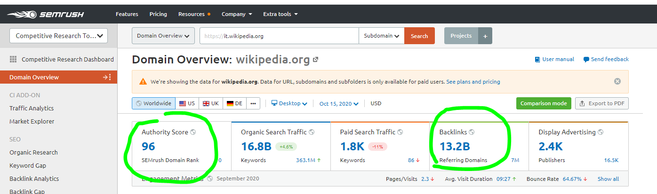

La costruzione di link è fondamentale nell’attività seo.

**02 Gli algoritmi di Google.**

Gli algoritmi di google sono un segreto, google rilascia delle dichiarazioni ma spesso sono ambigue per evitare che i consulenti seo possano ottimizzare troppo i siti.

L’algoritmo varia in continuazione e geograficamente può arrivare con una scansione temporale diversa.

Google non vuole che arrivino in prima pagina siti truccati ma solo quelli con i contenuti migliori ed autorità migliore.

**03 Panda**

Nel 2009 con un algoritmo google aveva aumentato drasticamente i contenuti sulle pagine web ma introducendo anche moltissimi contenuti di bassissima qualità o copiati da altri siti.

Nel **2011 l’algoritmo Panda si propone di riconoscere i siti di bassa qualità ed eliminarli dal motore di ricerca.**

Cosa caratterizza un sito spam? Presenza di errori, il fatto che i contenuti siano presenti su altri siti, che il testo sia poco, non presenza di recapito. Il modo con cui google aggiorna panda è attraverso i quality raters, sono delle persone che fanno lavoro di analisi di migliaia di siti internet e danno un giudizio sui criteri di qualità che google ha stabilito.

A livello pratico come funziona: nel momento che google analizza applicando centinaia di fattori utilizza anche Panda classificando la pagina vedendo se risponde a requisiti di qualità e se non corrisponde viene eliminata dalle serp.

**04 Penguin**

Nel 2012 google cambia completamente in meglio il modo in cui i consulenti seo lavorano. Molti creavano siti al solo scopo di linkare a questi il sito che si voleva far aumentare di autorevolezza oppure andavano ad inserire link in newsgroup, forum. Ma il sito non aveva qualità, era semplicemente un modo artificioso per far guadagnare posizione ad un sito.

**Vennero studiati dei modi per distinguere i link veri dai link creati artificialmente.**

Esistono anche penalizzazioni manuali, percui occorre scrivere a google per farsi riabilitare il proprio sito.

Come ci si può accorgere se si è in una situazione di penalizzazione?

Guardando che pagine sono state penalizzate:

Per vedere quali url sono stati indicizzati scrivere nella barra indirizzi **site:www.consciousrebirth.net**

Il seo negativo accade quando un’altra persona decide di lincarci con dei link di spam per ottenere un ingiusto vantaggio o con lo scopo di penalizzarci, ad esempio notiamo che questo studio legale ha dei domini di provenienza strani (usiamo il tool it.majestic.com):

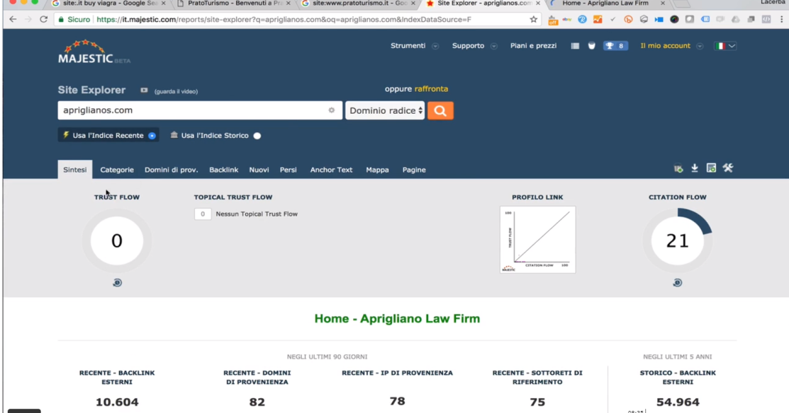

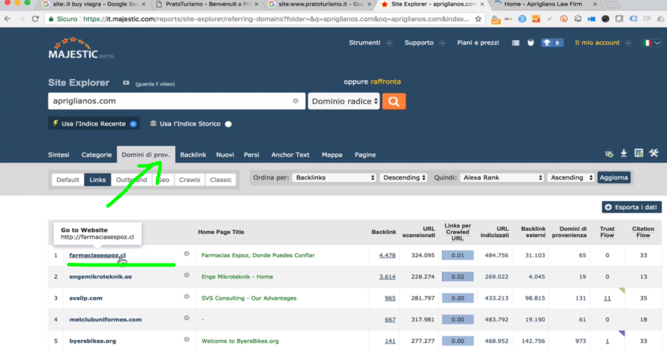

Se poi andiamo a guardare il link:

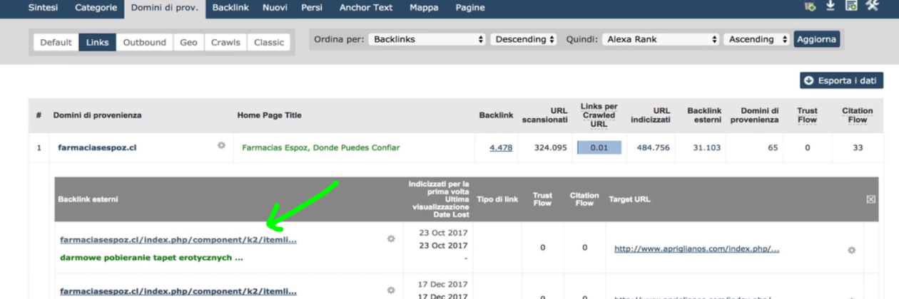

Vediamo una pagina in polacco e se andiamo a visualizzare il sorgente pagina scopriremo un link allo studio legale…qui vediamo che è stato aggiunto un contenuto spam e poi per dargli un vantaggio nella seo è stato aggiunto un link allo studio legale:

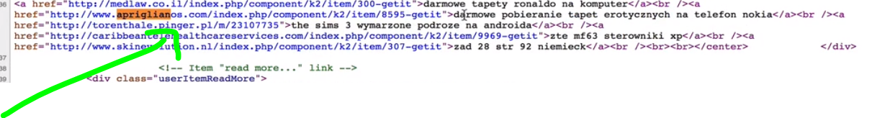

Come difendersi da questi attacchi? Monitorare il proprio sito e difendersi con delle procedure, una di queste per es è disebao tool che vedremo

**05 Hummingbird (colibrì)**

E’ l’algoritmo di google, quelli visti fino ad ora sono singoli fattori.

**Migliorare la capacità di google di capire cosa realmente si domanda**, anziché focalizzarsi sulla parola google cerca di capire la domanda e rispondere. Ad esempio se cerco ristorante di pesce vicino a casa mia voglio che google capisca la mia posizione e mi indichi un ristorante di pesce, una volta avrebbe cercato “ristorante di pesce” e “vicino a casa mia”.

Con Hummingbird google riesce a capire il senso semantico riuscendo a rispondere meglio. Con hummingbird non si viene completamente penalizzati e tolti dalla serp.

Cosa deve fare un webmaster per essere valutato bene da Hummingbird? Fornire il maggior numero di risposte qualitative a quello che gli utenti si aspettano facendo le loro ricerche.

**06 Mobilegeddon**

Avrebbe dovuto far sparire dalle serp tutti i siti non mobile friendly. **Google cerca di favorire nella ricerca da mobile i siti ottimizzati per mobile.**

**07 Rankbrain**

**Rankbrain utilizza il machine learning**. Google non deve più programmare i criteri ma sarà lo stesso algoritmo ad individuare il set di criteri migliori sulla base dei dati con cui ha studiato.

**Seo content strategy**

Introduzione alla Keyword research.

Definizione della strategia di contenuto

01 Contenuti e keyword non sono tutti uguali

Parliamo i fattori on site:

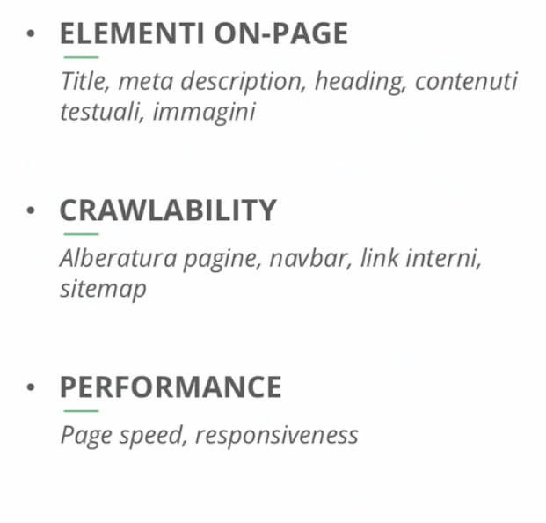

Quali sono i contenuti ideali da realizzare? Quali sono le parole chiave? Come scegliere le parole chiave?

Non esiste una risposta univoca ma diverse tipologie di contenuti.

Contenuti diversi che rispondono ad intenti diversi:

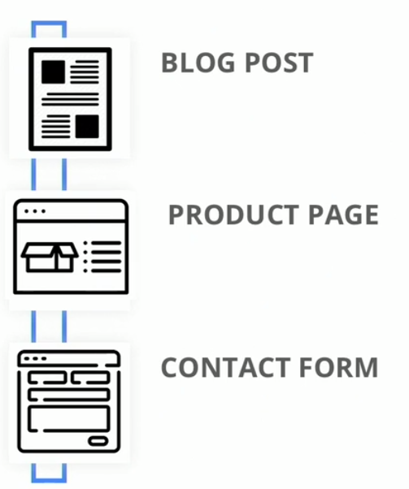

Il contenuto deve essere visibile al motore di ricerca.

Esistono tre keywords:

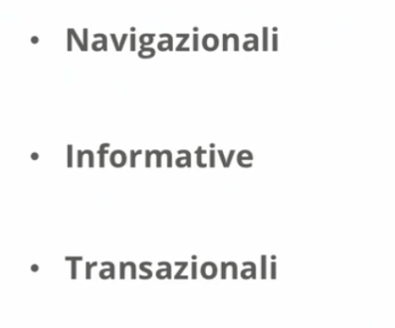

Le chiavi navigazionali includono il nome del brand e ci portano sul sito che cerchiamo, posizionarsi su queste chiavi è semplice, non vi è ambiguità.

Le chiavi informative possono essere generiche o molto specifiche tipo presidente stati uniti d’america o stati uniti d’america.

Le chiavi transazionali sottintendono un intento di acquisto come iphone in offerta acquisto chitarra elettrica.

Ad esempio un cliente voleva posizionare il suo prodotto con la chiave panettone al cioccolato credendo che la parola sottointendesse un intento transazionale ma basta fare una ricerca per rendersi conto che l’intento è informativo infatti escono molte ricette di pane al cioccolato più che prodotti.

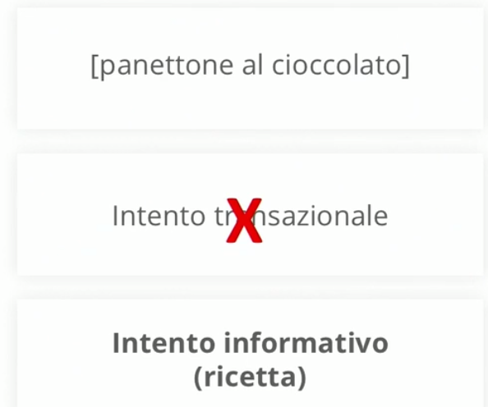

02 Cosa serve sapere prima di ottimizzare un sito

Dobbiamo porci tre domande:

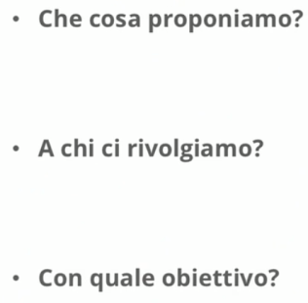

Supponiamo di essere un sito che offre informazioni ed esperienze di viaggio a Milano.

Creiamo un google sheet e definiamo chi siamo e chi non siamo

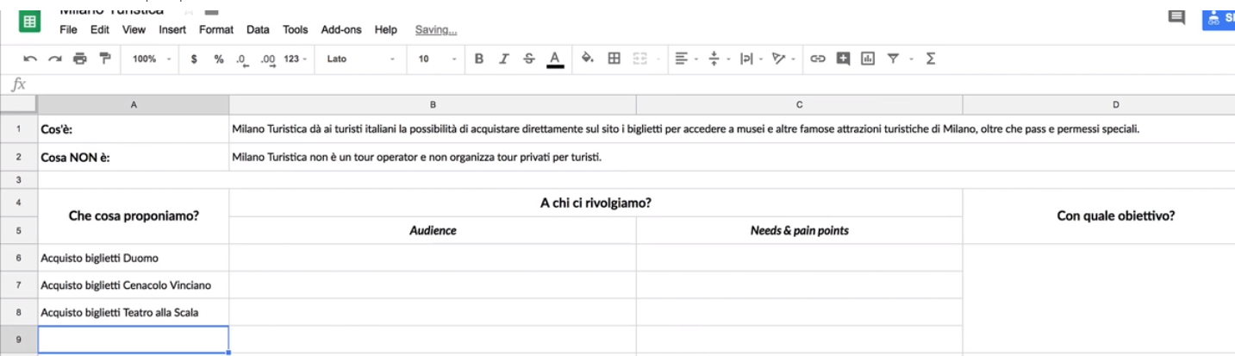

Ora dobbiamo mettere per iscritto il target a cui ci rivolgiamo e quindi dobbiamo fare uno studio dell’audience e buyer personas. Dobbiamo attrarre traffico qualificato e per farlo occorre parlare la stessa lingua.

Dopo avere svolto un attento studio della audience

Segmentiamo l’audience in base a quello che vogliamo proporre

E poi specifichiamo anche le esigenze che potrebbero avere e le problematiche da risolvere.

Che cosa vogliamo ottenere dalle visite? …vendite biglietti…iscrizioni a mailing list…

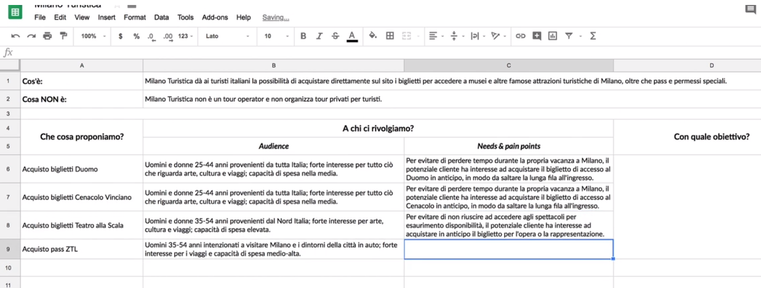

STUDIO SEMANTICO:

**03 L’intento di ricerca.**

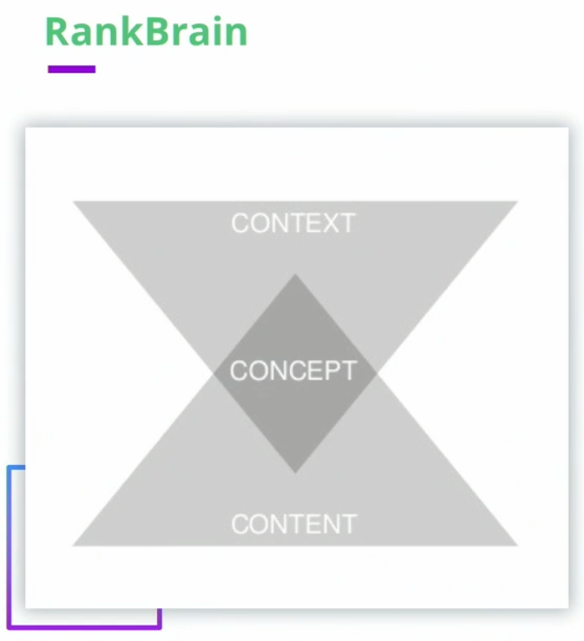

Cio che conta davvero è la profondità con cui un argomento viene trattato e soddisfa il criterio di ricerca dell’utente.

Quando abbiamo trovato un set di keywords di nostro interesse occorre testarli in serp per capire se sono coerenti con quanto volgiamo offrire sul nostro sito.

Intenti multipli: ad esempio rosa c’è ambiguità e google restituisce un risultato eterogeneo, focalizzare l’attenzione su questo tipo di chiavi (di solito sono composte da una o due parole e basta) è sostanzialmente inutile.

**04 Keyword analysis pt1.**

Scopo è rilevare quanti più termini rilevanti per cio che abbiamo da offrire.

Proviamo a cercare biglietti duomo milano:

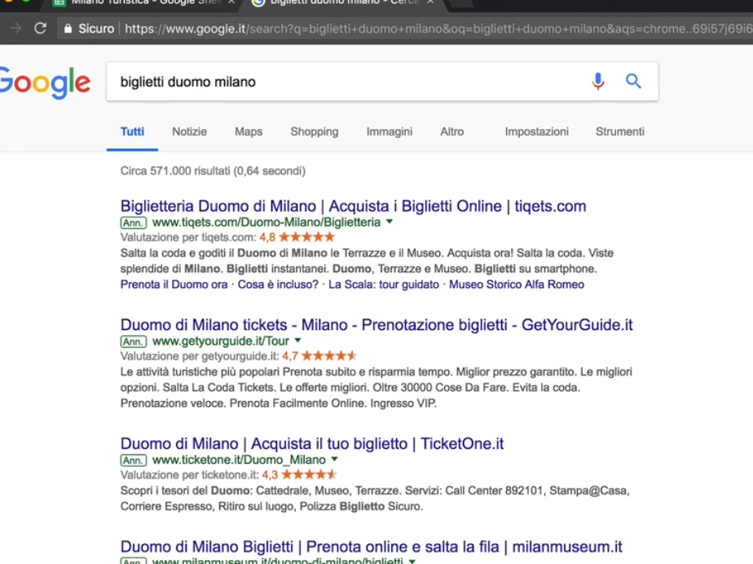

Analizziamo questi primi risultati usando semrush

Inseriamo in semrush la prima url che abbiamo trovato.

La voce keyword ci dice per quante parole chiave questa url si posiziona nelle prime 10 pagine di google (100 risultati di ricerca), mentre la voce traffico rappresenta il traffico organico che l’url, a seconda dei suoi posizionamenti, riesce a ricevere.:

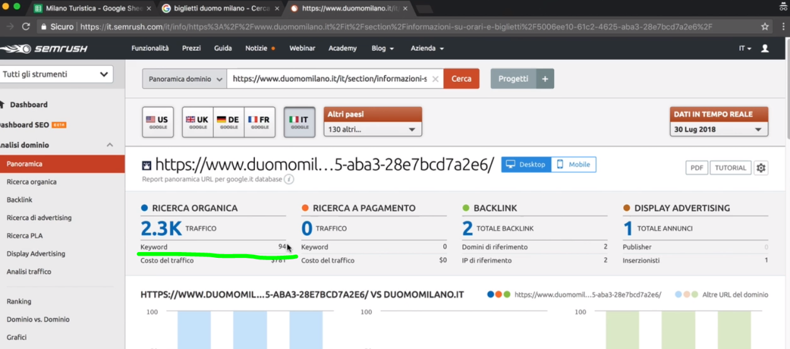

Statistiche dicono che il primo risultato in serp si prende 30 click, il secondo 15 e via dicendo, di conseguenza una ricerca si posiziona al primo posto per una chiave che conta 1000 ricerche mensili allora è possibile stimare che quella pagina riceverà attorno ai 300 click. La somma per ogni posizionamento darà 2.3K.

Più sotto abbiamo:

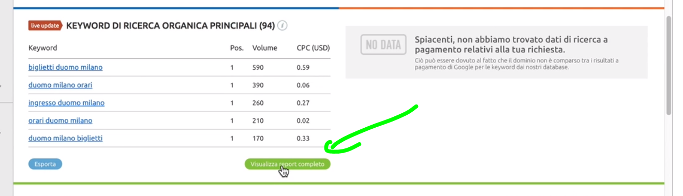

Per avere panoramica più ampia clicchiamo su visualizza report completo:

qui vediamo le keywords per cui la pagina si posiziona , pos sta per posizione, significa che la pagina si posiziona al 25 posto per salire per quella keyword, ha un volume di ricerca di 3600 mensile, CPC (costo per click), traffico è la quota di traffico che quets keyword porta al dominio

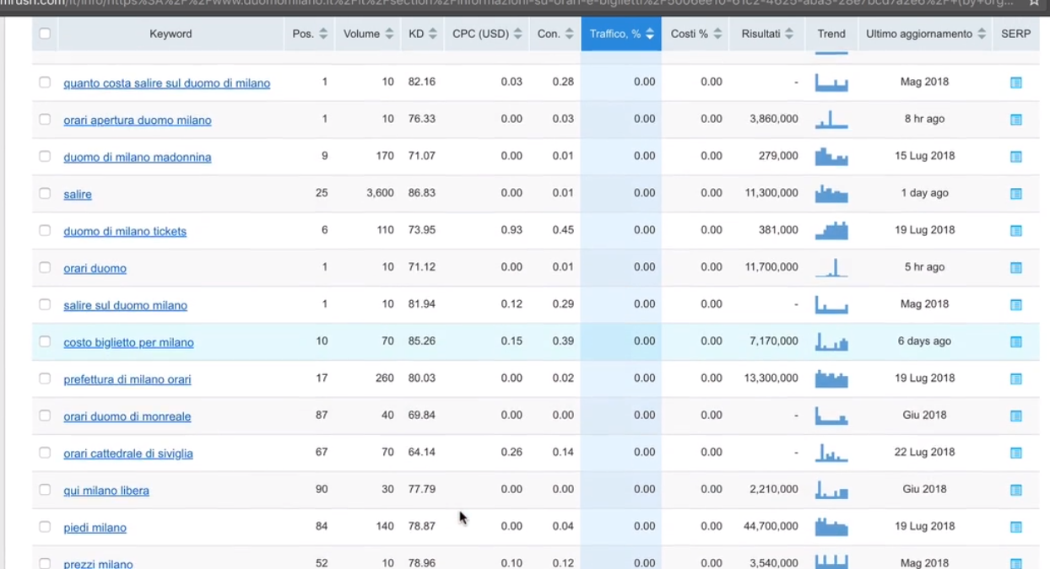

Filtriamo solo quelle con posizione minore di 10.

Poi possiamo intervenire sul volume >40 ricerche

Poi impostiamo anche un filtro sulla keyword difficulty In ambito SEO si intende con questa definizione la misura di quanto sia difficile posizionare il sito per una determinata keyword. Tale difficoltà è data dalla qualità e competitività della concorrenza:

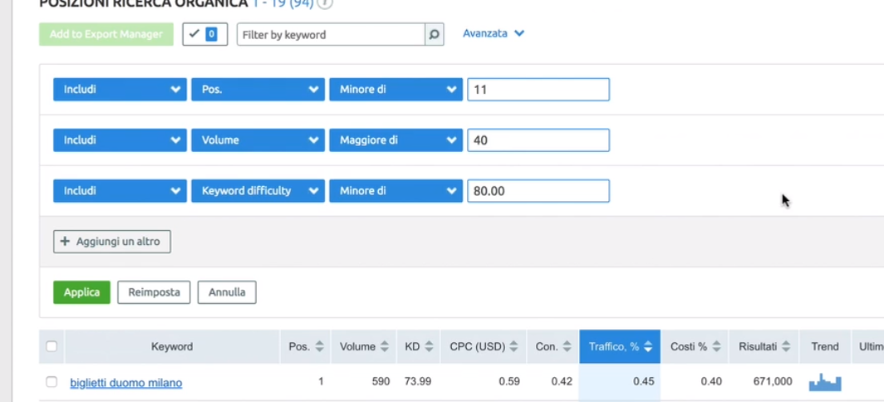

**05 Keyword analysis pt.2**

E’ meglio non mettere i filtri di semrush ma esportare il nostro file in excel.

Poi ripetiamo gli step fatti per gli altri risultati in serp:

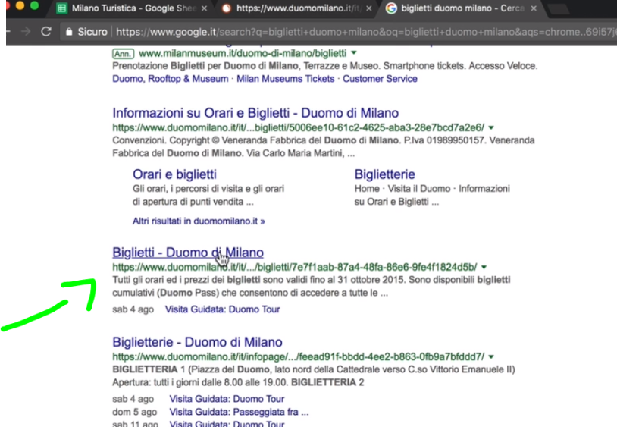

Questa operazione va svolta per tutti i risultati in prima pagina

Accorpiamo i dati all’interno di un unico file:

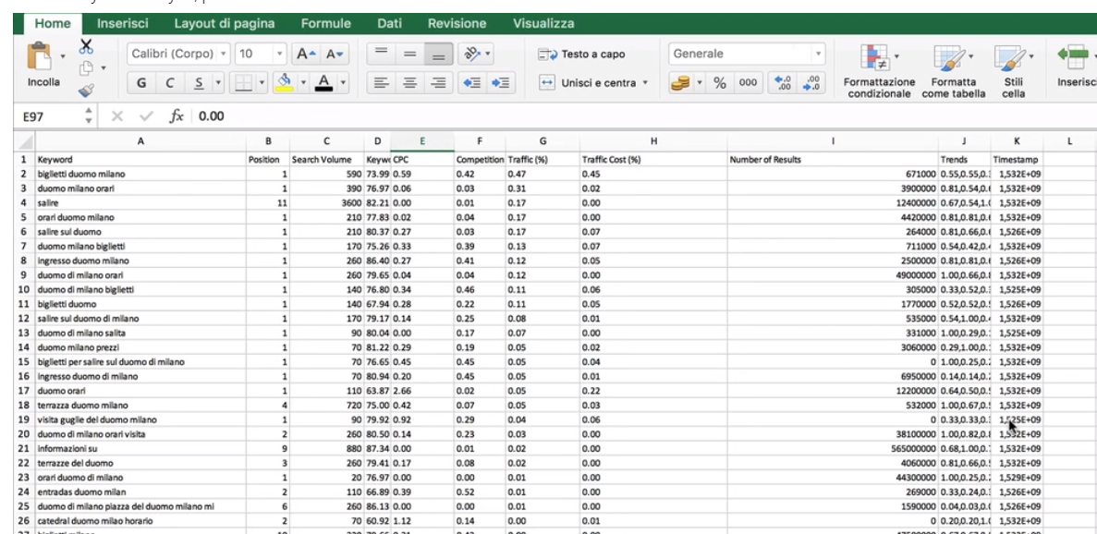

Teniamo solo le seguenti colonne ed appichiamo i filtri pos<11 volume di ricerca >=50 e keyword difficulty <80:

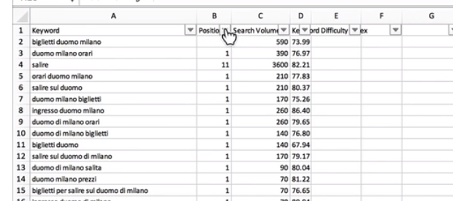

Poi possiamo nascondere position e keyword difficulty

Copiamo l’elenco in un altro foglio copiando solo i valori, rimuoviamo i duplicati all’interno di keyword e creiamo una nuova colonna che chiamiamo ricorrenze. Qui andremo a calcolare quante URL si posizionano per queste keyword.

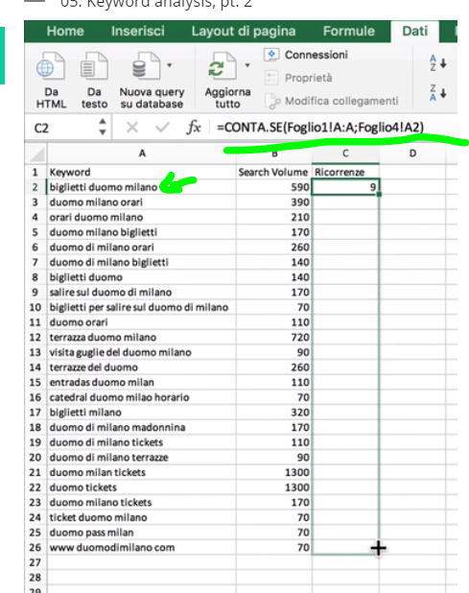

Intervallo foglio1!A:A:

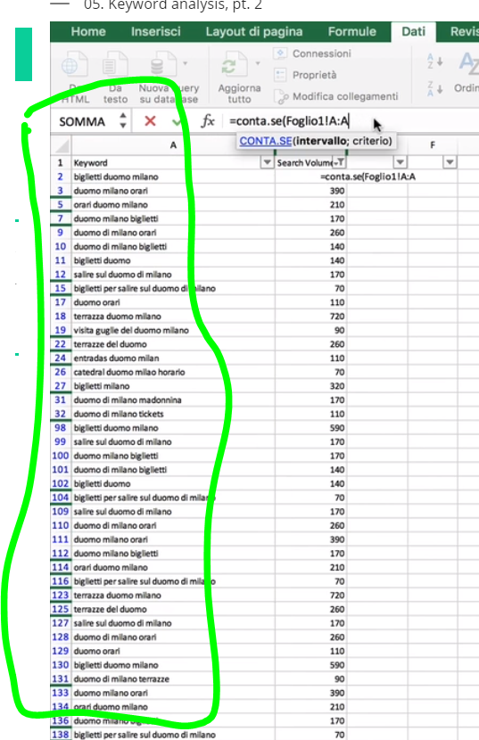

Ordiniamo quindi per ricorrenza e vediamo che tutte le url analizzate si posizionano per le prime due keyword:

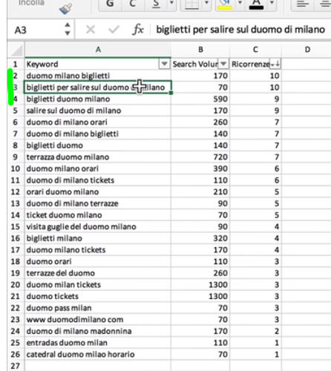

Selezioniamo le chiavi che hanno solo 5 ricorrenze, **ecco che abbiamo individuato il cluster di parole chiave contenenti keywords molto cercate e molto rilevanti.**

Queste sono le keywords che ci serviranno per realizzare contenuti più performanti.

**06 LSI e keyword correlate.**

LSI intendiamo il modo con cui google cerca di comprendere il contenuto delle nostre pagine.

Occorrerà andare ad inserire nella pagina una serie di keyword correlate semanticamente che dimostrano che stiamo trattando in modo completo l’argomento.

Per cercare le keyword correlate possiamo farci aiutare da google, infatti se cerchiamo mela infondo alla pagina troviamo:

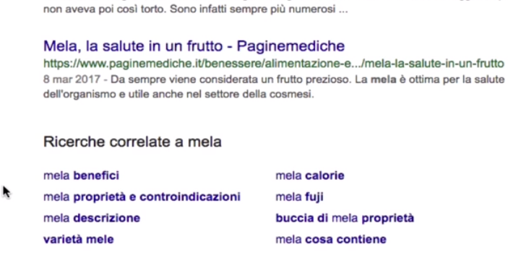

Un altro modo per trovare le parole correlate è usare il magic tool di semrush:

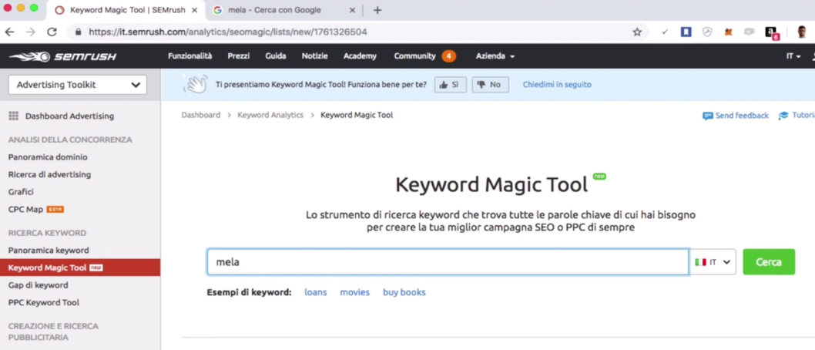

Per capire se una keyword è correlata o secondaria dovremo ricercare la keyword principale e visualizzare il risultato della serp, successivamente ricercare anche la keyword correlata e se nella serp ha risultati simili alla prima sarà etichettata come secondaria. Per esempio se cerchiamo mela e poi mela gialla la serp di quest’ultima è molto diversa dalla prima, quindi sarà correlata.

Un altro modo per trovare keywords secondarie è cercare una parola e poi prendere l’indirizzo del primo risultato della serp, andare su semrush ed incollarlo e poi andare a vedere le keywords con migliore posizionamento.

Tutte queste keyword secondarie (almeno le prime 5 posizioni) specialmente se pos=1 dovranno essere usate come argomenti dei contenuti della nostra pagina, ad esempio dovremo parlare delle proprietà della mela, dei benefici della mela, delle proteine.

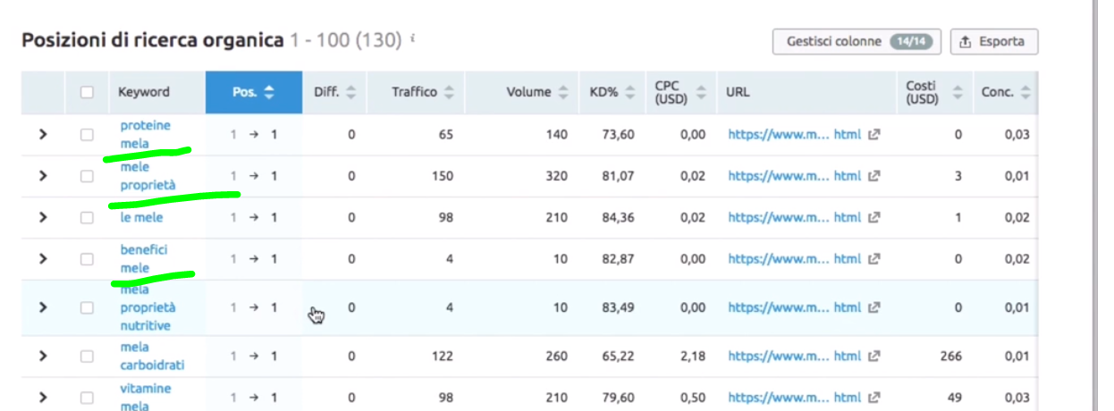

Poi per esempio troviamo la keikord correlata parti della mela, potremo fare il nostro articolo sulla mela ed inserire un link interno parti della mela ad un altro articolo.

**07 Strategia keyword e Analisi competizione e long-tail.**

Ci faremo ora una idea relativa alle serp di nostro interesse e dei competitor.